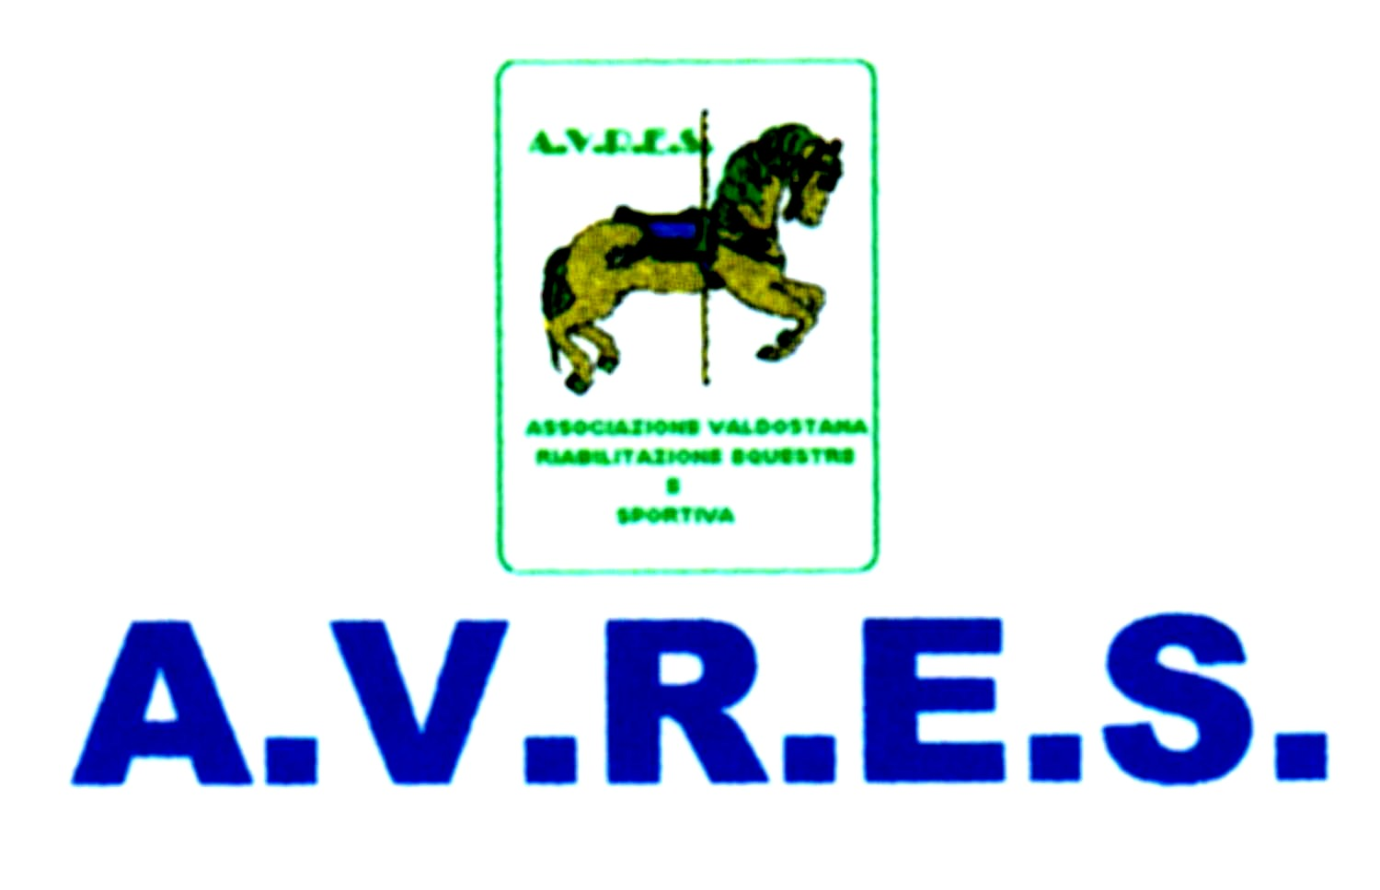MODULO ISCRIZIONE AL CONCORSO DI EQUITAZIONE PARALIMPICA
NUS, 6 MAGGIO 2012

Società _________________________________________ tel. ___________ fax _________ e-mail _________________

Istruttore /Tecnico Par._______________________________________ tel./cell. __________________ e-mail _________________

su eventuale delega di ______________________________________ tel./cell. __________________________

N. TESSERA F.I.S.E. | NOME E COGNOME | DATA DI NASCITA | PROFILO  (se già classificato) | GRADO  (se già classificato) | Test tecnico  (Grado e N) | NOME e N.° PASS.  CAVALLO DI PROPRIETA’  (o indicare: comune) | Adattamento da segnalare,  o  caratteristiche del cavaliere  (per cat. cavalli comuni)
 |  |  |  |  | Kur -Grado

data FIRMA del Presidente ___________________

